**INDICE**

**SOFTWARE PARA JUEGOS DE FERIA** 4

**Plan de Desarrollo de Software** 4

**Introducción** 4

**Propósito** 4

**Alcance** 4

**Resumen** 4

**VISTA GENERAL DEL PROYECTO** 5

**Objetivo** 5

**Suposiciones y restricciones** 5

**Suposiciones:** 5

**Restricciones:** 5

**ENTREGABLES DEL PROYECTO** 6

**Fase 1** 6

**Fase 2** 6

**Fase 3** 6

**Evolución del plan del software** 6

**Organización del proyecto** 6

**Participantes del proyecto** 6

• Director del Proyecto 6

• Base de datos 6

• Análisis y Diseño 6

• Software 6

• Programador 6

**Interfases externas** 6

**Roles y responsabilidades** 7

Director de Proyecto 7

Base de datos 7

Análisis y Diseño 7

Software 7

Programador 7

**Gestión del Proyecto** 7

**Estimaciones del Proyecto** 7

**Plan del Proyecto** 7

**Plan de fases** 7

**Calendario del proyecto** 8

**Seguimiento y control del proyecto** 8

**Planificación del proyecto** 8

**1.** **Fase de inicio** 9

**2.** **Fase de Elaboración** 10

**3.** **Fase de Construcción iteración 1** 11

**4.** **Fase de Construcción iteración 2** 11

**Diario de Ejecución** 12

**MODELADO DEL NEGOCIO** 13

**a)** **La Empresa** 13

**b)** **Modelado del Negocio** 14

# **SOFTWARE PARA JUEGOS DE FERIA**

# **Plan de Desarrollo de Software**

## **Introducción**

El comercio electrónico por Internet se ofrece como un nuevo canal de distribución sencillo, económico y con alcance mundial las 24 horas del día todos los días del año, y esto sin los gastos y limitaciones de una tienda clásica: personal, local, horario, infraestructura, etc.

Con la aparición y generalización del comercio electrónico se ha hecho necesaria la creación de hacer un sistema electrónico de pago adaptados a juegos de feria y así logra una mayor efectividad. Con los pagos electrónicos se pretende conseguir un medio de pago que presente un conjunto de características propio de los sistemas de pago físicos, a la vez que permita realizar sus pagos de manera que, al hacerlo mediante su teléfono móvil en cada juego, se le daría descuento automáticamente.

### **Propósito**

Podrá crear un sistema que pueda controlar automáticamente las operaciones de manera electrónica que se realizan para los juegos de feria. Este sistema funcionara como billetera electrónica para así desde un dispositivo móvil poder pagar los paquetes de los juegos disponibles en dicha feria. Este sistema se hará con el propósito de facilitar al usuario la manera de pagar, y para los gestores llevar una buena y excelente administración.

### **Alcance**

El sistema de propuesto debe ser aplicable a todas las áreas de la feria y debe incluir lo siguiente:

* Controlar la cantidad de pagos hechos de manera electrónica de parte del usuario.
* Controlar los descuentos hechos en cada juego al usuario.
* El sistema tendrá 4 usuarios, estos usuarios tendrán sus propios permisos, estos permisos serán: permisos al encargado del sistema, permisos para el usuario del juego, y permisos para el encargado de contabilidad y registro del sistema

### **Resumen**

Es necesario crear un sistema que pueda rastrear las operaciones de la feria, en el que se puedan mostrar automáticamente las herramientas necesarias para la gestión de gastos, ingresos, descuentos, los diferentes accesos a los paquetes de los juegos, personal administrativo y el sistema.

## **VISTA GENERAL DEL PROYECTO**

### **Objetivo**

Desarrollar un sistema que satisfaga las necesidades y en el que podamos realizar un seguimiento de las actividades de los paquetes de los juegos en la feria con el fin de crear orden y facilitar la gestión de los usuarios y así mismo facilitar también a la administración.

## **Suposiciones y restricciones**

### **Suposiciones:**

* Capacitar a los administradores para el manejo correcto del sistema y que su uso sea lo más descifrable para el buen manejo del sistema.
* La información almacenada del sistema será totalmente resguardada por el sistema para poder esquivar el rapto de información y la huida de datos.
* El sistema será un proceso eficiente en la gestión de los pagos de los paquetes de los juegos.

### **Restricciones:**

* Solo los administradores podrán ingresar al registro de datos del sistema y nunca podrán ser modificadas una vez ingresadas únicamente que los administradores lo permitan.
* Solo los administradores pueden gestionar lo de los descuentos y el manejo de paquetes de los juegos incluyendo el precio.
* La información solo la puede modificar y alterada por el administrador.

## **ENTREGABLES DEL PROYECTO**

### **Fase 1**

#### Calendarios de trabajo

#### Documento del software

#### Presupuesto al Usuario

### **Fase 2**

#### Recopilación de información.

#### Especificaciones de los diagramas.

#### Modelo de despliegue.

### **Fase 3**

#### Presentación de los nuevos avances del software.

#### Desarrollo de la base de datos.

#### Verificación del sistema en el caso de que se presente fallas y modificaciones.

## **Evolución del plan del software**

El plan del desarrollo del sistema se revisará semanalmente testeando y verificando la integridad de la base de datos y ver si el software necesita cambios y modificaciones.

Se verifica la integridad del proyecto para poder refinar detalles del ya mencionado programa.

# **Organización del proyecto**

## **Participantes del proyecto**

Se deberá incluir a diferentes integrantes que implementaran diferentes ramas sobre el proyecto.

### Director del Proyecto

### Base de datos

### Análisis y Diseño

### Software

### Programador

## **Interfases externas**

Los requisitos de la interfaz que será aplicado a los requerimientos de estos, ya que debe estar capacitado el usuario, para que este al usarlo se le sea fácil de utilizar y a la vez sea óptimo para el manejo del software.

## **Roles y responsabilidades**

|  |  |
| --- | --- |
| Director de Proyecto | Encargado de tomar las diferentes Decisiones e implementaciones para llevar a cabo el proyecto. |
| Base de datos | Da un almacenamiento oportuno a toda información obtenida, el cuál guarda, eliminar, actualiza, los datos obtenidos, así da un buen funcionamiento de ello. |
| Análisis y Diseño | Este es el que contribuye para el diseño y análisis del sistema para el proveedor-usuario. |
| Software | Este es el encargado de gestionar las diferentes configuraciones y cambios para una mejor integridad de los datos. |
| Programador | Este es el encargado de la creación de prototipos basados en el análisis y en los lenguajes y también en colaboración con el demás encargado de gestionar pruebas y validación de la integridad de los datos. |

## **Gestión del Proyecto**

Este será un conductor a lo largo de la elaboración de este, con ello fijará los recursos disponibles, la división de trabajo en equipo y la creación del software.

## **Estimaciones del Proyecto**

Encargado de la estimación del tiempo en la elaboración del sistema de método de pago electrónico que funcionara como billetera electrónica para la compra de paquetes de juegos de feria, sin embargo, se deben de tomar diferentes decisiones, con ello todo el contenido y todo lo que se desea implementar en el sistema.

## **Plan del Proyecto**

Por medio del problema planteado en un tiempo estipulado, los diferentes grupos de trabajo deben de recopilar los datos necesarios para llevarlo a cabo la implementación del software.

### **Plan de fases**

Esta sección incluye varios detalles de los eventos que ocurren durante la implementación del proyecto, como la implementación, el consumo del proyecto y la aprobación de los datos anteriores. En este punto, debe saber cómo hacer recomendaciones para varios proyectos. El proceso de implementación siempre se considera correcto y el cronograma correcto porque hay muy poco tiempo para obtener información al respecto.

### **Calendario del proyecto**

El calendario gestiona los detalles creados dentro del horario de trabajo para que coincidan con las fechas especificadas por el contratista que el tiempo estimulado es para 3 meses.

|  |  |  |  |  |  |  |  |  |  |  |  |  |  |  |  |  |  |  |  |  |  |  |
| --- | --- | --- | --- | --- | --- | --- | --- | --- | --- | --- | --- | --- | --- | --- | --- | --- | --- | --- | --- | --- | --- | --- |
| **SEMANAS** | **Actividades** | **Meses** | | | | | | | | | | | | | | | | | | | | |
| **Junio** | | | | | | | **Julio** | | | | | | | **Agosto** | | | | | | |
| **1** | **2** | **3** | **4** | **5** | **6** | **7** | **1** | **2** | **3** | **4** | **5** | **6** | **7** | **1** | **2** | **3** | **4** | **5** | **6** | **7** |
| SEMANA 1 | REUNION DE GRUPO |  |  |  |  |  |  |  |  |  |  |  |  |  |  |  |  |  |  |  |  |  |
| SEMANA 1 | PROYECTO PARA REALIZAR |  |  |  |  |  |  |  |  |  |  |  |  |  |  |  |  |  |  |  |  |  |
| SEMANA 2 | ACEPTACION DE IDEA |  |  |  |  |  |  |  |  |  |  |  |  |  |  |  |  |  |  |  |  |  |
| SEMANA 2 | PROPUESTAS AL USUARIO |  |  |  |  |  |  |  |  |  |  |  |  |  |  |  |  |  |  |  |  |  |
| SEMANA 3 | RECOPILACION DE INFORMACION |  |  |  |  |  |  |  |  |  |  |  |  |  |  |  |  |  |  |  |  |  |
| SEMANA 4 | PRESENTACION DE AVANCES |  |  |  |  |  |  |  |  |  |  |  |  |  |  |  |  |  |  |  |  |  |
| SEMANA 1 | AVANCES EN EL DESARROLLO DE BASE DE DATOS |  |  |  |  |  |  |  |  |  |  |  |  |  |  |  |  |  |  |  |  |  |
| SEMANA 2 | AVANCES EN DISEÑO Y ANALISIS |  |  |  |  |  |  |  |  |  |  |  |  |  |  |  |  |  |  |  |  |  |
| SEMANA 2 | DOCUMENTACION |  |  |  |  |  |  |  |  |  |  |  |  |  |  |  |  |  |  |  |  |  |
| SEMANA 3 | INTEGRIDAD EN LOS DATOS |  |  |  |  |  |  |  |  |  |  |  |  |  |  |  |  |  |  |  |  |  |
| SEMANA 4 | FASE DE INICIO |  |  |  |  |  |  |  |  |  |  |  |  |  |  |  |  |  |  |  |  |  |
| SEMANA 1 | VERIFICACION DE POSIBLES FALLAS EN EL SISTEMA |  |  |  |  |  |  |  |  |  |  |  |  |  |  |  |  |  |  |  |  |  |
| SEMANA 1 | FASE DE ELABORACION |  |  |  |  |  |  |  |  |  |  |  |  |  |  |  |  |  |  |  |  |  |
| SEMANA 2 | PRUEBAS DEL SISTEMA |  |  |  |  |  |  |  |  |  |  |  |  |  |  |  |  |  |  |  |  |  |
| SEMANA 2 | CONSTRUCCION 1 |  |  |  |  |  |  |  |  |  |  |  |  |  |  |  |  |  |  |  |  |  |
| SEMANA 2 | FASE DE CONSTRUCCION 2 |  |  |  |  |  |  |  |  |  |  |  |  |  |  |  |  |  |  |  |  |  |
| SEMANA 3 | PRUEBAS FINALES DE SOFTWARE |  |  |  |  |  |  |  |  |  |  |  |  |  |  |  |  |  |  |  |  |  |
| SEMANA 3 | INFORME FINAL DEL PROYECTO |  |  |  |  |  |  |  |  |  |  |  |  |  |  |  |  |  |  |  |  |  |
| SEMANA 4 | AVANCES EN MANUAL DE USUARIO |  |  |  |  |  |  |  |  |  |  |  |  |  |  |  |  |  |  |  |  |  |
| SEMANA 4 | MANUAL DE USUARIO |  |  |  |  |  |  |  |  |  |  |  |  |  |  |  |  |  |  |  |  |  |

## **Seguimiento y control del proyecto**

Existen algunas reglas para realizar tareas que deben realizarse estrictamente, para lograr un desempeño equilibrado y para llevar a cabo las funciones correctamente. Esto se especificará en este. Para comprender mejor el progreso del proyecto y tomar las acciones adecuadas para mejorarlo.

## **Planificación del proyecto**

El desarrollo se llevará a cabo en base a fases con una o más iteraciones en cada una de ellas. A continuación, se muestra una distribución de tiempos y el número de iteraciones de cada fase.

|  |  |  |
| --- | --- | --- |
| FASE | No. Iteraciones | Duración |
| Fase de Inicio | 1 | 1 semanas |
| Fase de Elaboración | 2 | 2 semanas |
| Fase de Construcción Iteración 1 | 3 | 3 semanas |
| Fase de Construcción Iteración 2 | 4 | 4 semanas |

### **Fase de inicio**

En esta etapa, los requisitos de software se desarrollan desde el punto de vista del usuario y se configuran para mejorar la configuración del sistema. Recibir una respuesta para su consideración tiene las siguientes ventajas: De acuerdo con este plan de desarrollo para que el usuario pueda comprar los paquetes de juegos, paquetes de 10 juegos/ paquetes para 20 juegos/ sin restricción (sin límite de juegos) esto marcan el final de esta etapa.

|  |  |  |
| --- | --- | --- |
| Disciplinas/Artefactos  Fase de Inicio | Comienzo | Aprobación |
| Modelado del negocio |  |  |
| Modelo de casos de uso del negocio y Modelo de objetos del negocio | Semana 1 | Semana 1 |
| Requisitos |  |  |
| Glosario | Semana 1 | Semana 1 |
| Visión | Semana 1 | Semana 1 |
| Modelo de casos de uso | Semana 1 |  |
| Especificaciones de modelo de casos de uso | Semana 1 |  |
| Especificaciones adicionales | Semana 1 |  |
| Análisis/Diseño |  |  |
| Modelo de análisis/diseño | Semana 1 |  |
| Despliegue |  |  |
| Modelo de despliegue | Semana 1 |  |
| Gestión de cambios y configuración | Siempre | |
| Gestión del proyecto |  |  |
| Plan de desarrollo del software en su versión 1.0 y planes de las iteraciones | Semana 1 | Semana 1 |
| Ambiente | Siempre | |

### **Fase de Elaboración**

En esta etapa, se analizan los requisitos y se desarrolla un prototipo de aplicación para la compra de paquetes de juegos de manera electrónica (incluidas las partes más relevantes del sistema). Al final de esta fase, se deben analizar y diseñar todos los casos de uso correspondientes a los requisitos que se implementarán en la primera fase de construcción (en el modelo de análisis y diseño). La revisión y aceptación del software marca el final de esta fase. O objetivo será la identificación y especificaciones de dos casos de uso, preliminar análisis y diseño del sistema, también permitirá un revisado general de estado a punto de ajustes necesario para el estricto cumplimiento de los objetivos no tiempo estimado.

|  |  |  |
| --- | --- | --- |
| Disciplinas/Artefactos  Fase de elaboración | Comienzo | Aprobación |
| Modelado del negocio |  |  |
| Modelo de casos de uso del negocio y Modelo de objetos del negocio | Semana 1 |  |
| Requisitos |  |  |
| Glosario | Semana 1 |  |
| Visión | Semana 1 |  |
| Modelo de casos de uso | Semana 2 | Semana 2 |
| Especificaciones de modelo de casos de uso | Semana 2 | Semana 2 |
| Especificaciones adicionales | Semana 2 | Semana 2 |
| Análisis/Diseño |  |  |
| Modelo de análisis/diseño | Semana 1 |  |
| Modelo de datos | Semana 1 |  |
| Implementación |  |  |
| Prototipos interfaces de usuario | Semana 1 |  |
| Modelo de implementación | Semana 1 |  |
| Pruebas |  |  |
| Casos de prueba funcionales | Semana 1 |  |
| Despliegue |  |  |
| Modelo de despliegue | Semana 1 |  |
| Gestión de cambios y configuración | Siempre | |
| Gestión del proyecto |  |  |
| Plan de desarrollo del software en su versión 1.0 y planes de las iteraciones | Semana 3 | Semana 3 |
| Ambiente | Siempre | |

### **Fase de Construcción iteración 1**

Durante la fase de construcción se terminan de analizar y diseñar todos los casos de uso, refinando el modelo de análisis y diseño. Este se construye en base a 4 iteraciones, cada una produciendo un realce a la cual se le aplican las pruebas y se valida con los requerimientos. Se comienza la colaboración de material de apoyo al usuario. Aquí se marca el fin de esta fase es la revisión, con toda la capacidad operacional del software lista para ser entregada a los usuarios para sus respetivas pruebas en versión beta.

|  |  |  |
| --- | --- | --- |
| **Disciplinas / Artefactos generados o modificados**  **Durante la fase de construcción (Iteración 1)** | **Comienzo** | **Aprobación** |
| **Caso de usos negociados para la primera Release** |  |  |
| Recopilación de Material de apoyo | 23/06/2021 | 22/06/2021 |
| Analizar y Diseñar (Caso de Usos) | 11/07/2021 | 08/08/2021 |
| Pruebas respectivas del software (versión Beta) | 20/08/2021 | 28/09/2021 |

### **Fase de Construcción iteración 2**

En esta fase se preparan dos release para distribución, asegurando una los cambios del sistema de manera adecuada, incluyendo el entrenamiento de los usuarios. Aquí se marca el fin de esta fase incluye, la entrega de toda la documentación del proyecto con los manuales de instalación y todo el material de apoyo necesario para el usuario, la finalización de entrenamiento de los usuarios para el perfecto del sistema mediante el celular para la compra de paquetes de juegos para la feria 2021.

|  |  |  |
| --- | --- | --- |
| **Disciplinas / Artefactos generados o modificados**  **Durante la fase de construcción (Iteración 1)** | **Comienzo** | **Aprobación** |
| **Caso de usos negociados para la primera Release** |  |  |
| Gestión de Implementaciones al sistema (Desarrollo) | 19/06/2021 | Aprobado |
| Implementaciones solicitadas al Sistema (análisis y diseño) | 28/06/2021 | Aprobado |
| **Caso de usos negociados para la Segunda Release** |  |  |
| Entrega de Documentación y Manuales de Instalación (Gestión del Proyecto) | 02/7/2021 | 11/07/2021 |
| Entrenamiento al Usuario (Gestión del Proyecto) | 18/08/2021 | 25/09/2021 |

## **Diario de Ejecución**

|  |  |  |
| --- | --- | --- |
| Dia | Actividad desarrollada | HORAS |
| 15/06/2021 | Reunión con los miembros encargados del proyecto | 2 |
| 17/07/2021 | Reunión de miembros del grupo para la asignación de roles a cada encargado de la creación del sistema. | 4 |
| 10/08/2021 | Elaboración de primer documento con los  requerimientos establecidos. | 8 |
| 20/08/2021 | Reunión para aclarar requisitos del sistema | 2 |
| 10/08/2021 | Reunión con jefe de proyecto y líder de software para la planificación de tareas. | 2 |
| 18/09/2021 | Presentación de versión del documento de la visión de este  proyecto | 2 |
| 22/09/2021 | Presentación de desarrollo y modelo del proyecto. | 3 |

A continuación, se muestra una lista de los principales proyectos, que incluyen las fases o etapas del proyecto según el proceso. La siguiente figura ilustra este proceso. En este proceso, las sombras muestran respeto por cada área durante el desarrollo.

# **MODELADO DEL NEGOCIO**

## **La Empresa**

El Colegio que solicito el proyecto de desarrollo de software cuenta con las áreas de preprimaria, primaria, básico y diversificado. La administración debe estar contemplada para la gestión de pagos, así como también el control de vehículos de transporte para los alumnos.

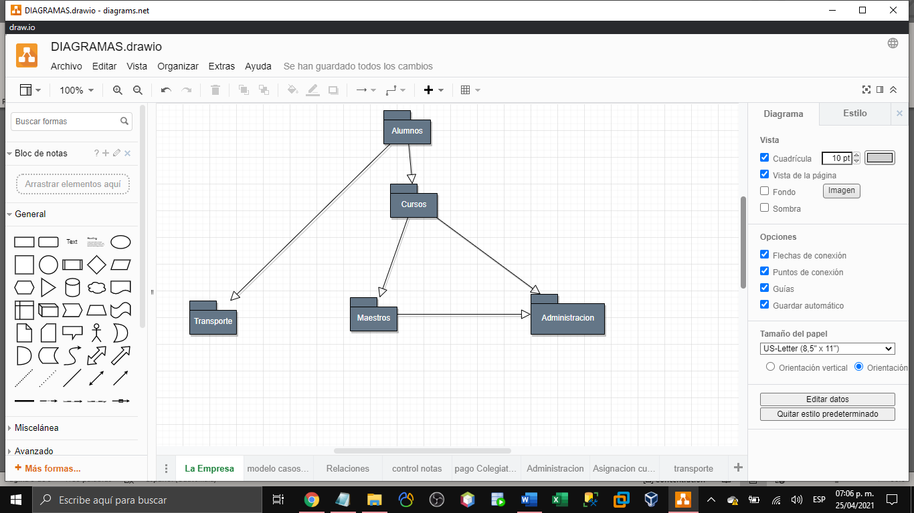

### **Modelado del Negocio**

#### **Modelo de Caso de uso del Negocio**

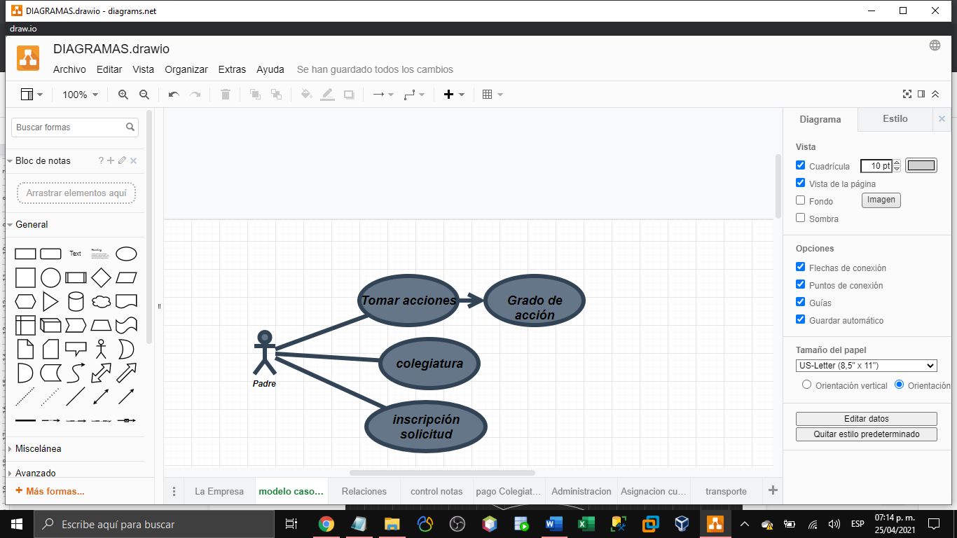

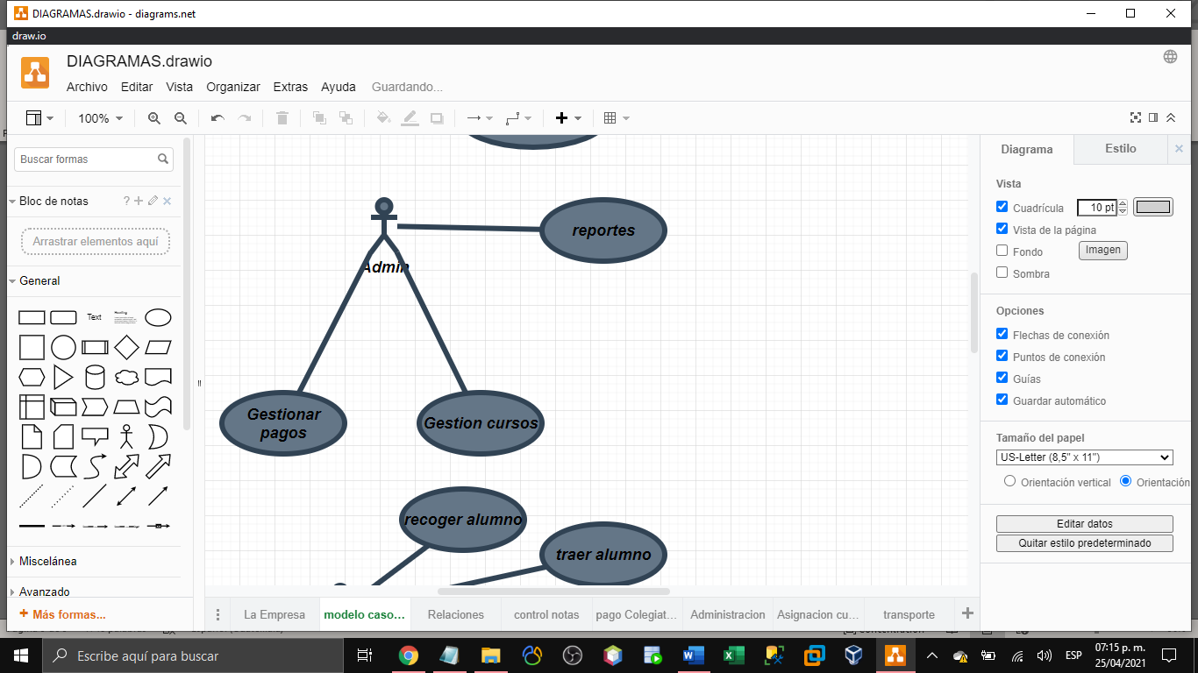

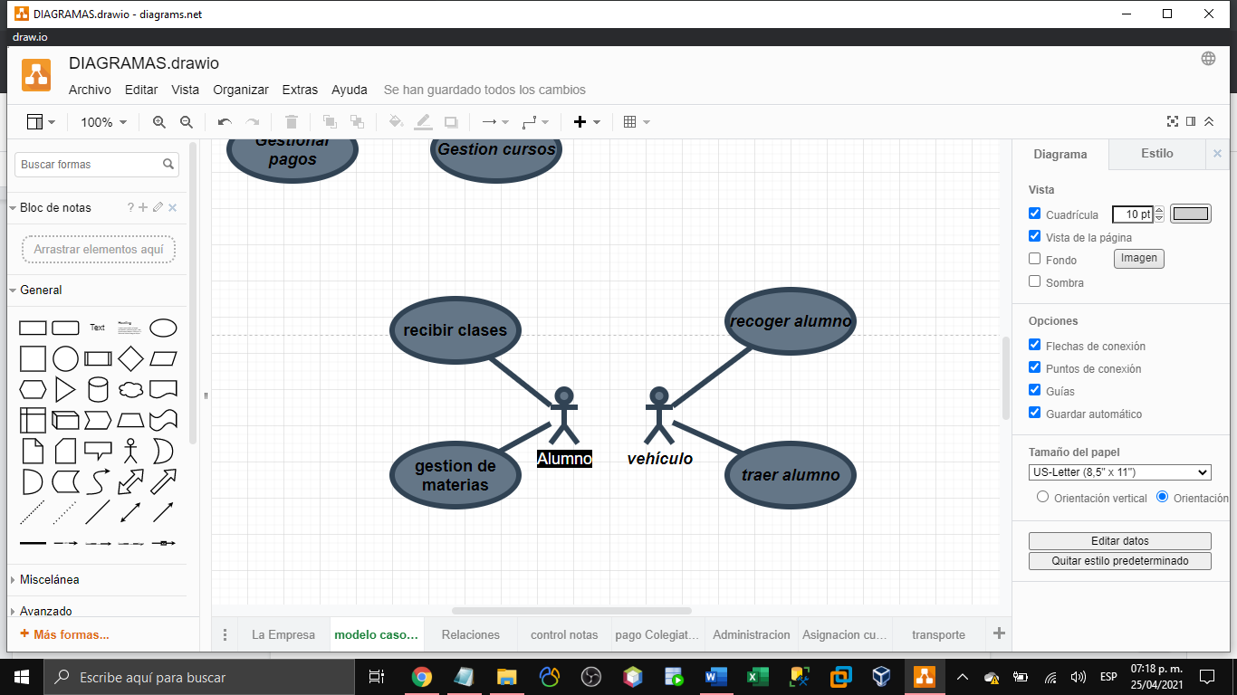

#### **Modelo del Dominio**

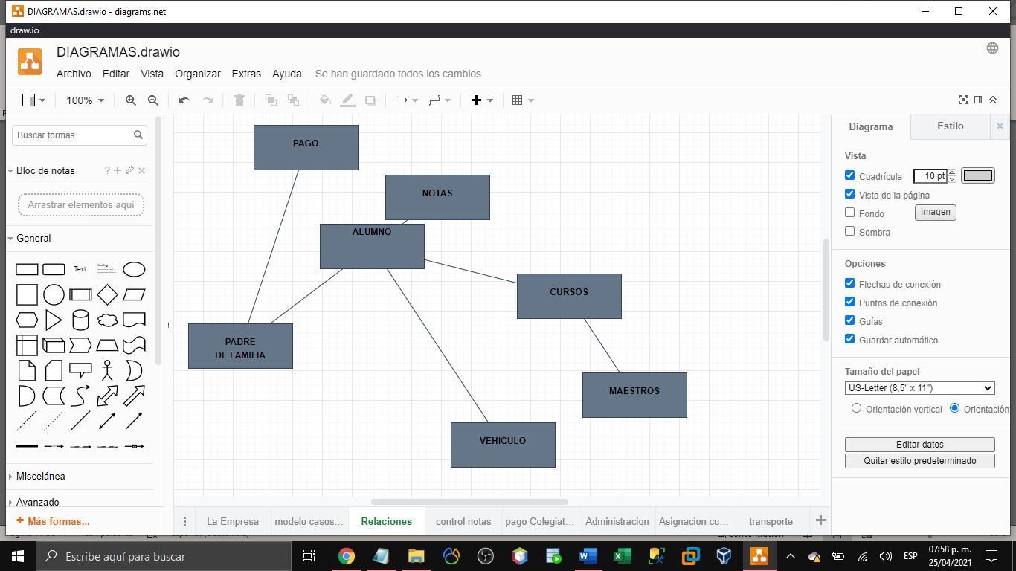

#### **Modelos de Objetos del Negocio**

